
Brf Jordabalken
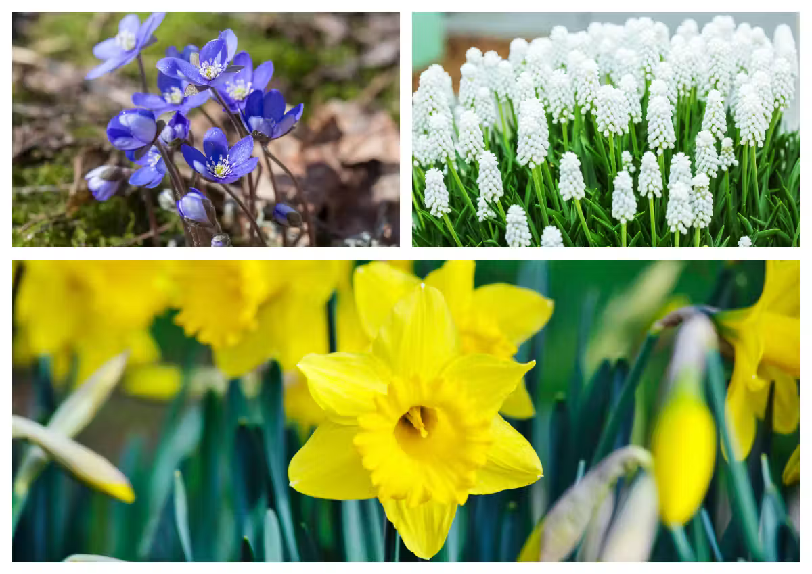
MEDLEMSINFORMATION, April 2026
For an English version, please contact Susanne at styrelsen.jordabalken@gmail.com

Ny förvaltare
HSB har organiserat om bland förvaltare och fördelning av föreningar. För vår del innebär det att vår förvaltare Björn Linander lämnar vår förening. Det är tråkigt förstås. Vi har trivts mycket bra med Björn som har gjort ett väldigt bra jobb och varit en trygg och bra förvaltare. Vi har tackat Björn för hans fina arbete. Vi hälsar vår nye förvaltare Edmond Hajrizi varmt välkommen! Edmond är redan igång och vi ser fram emot ett gott samarbete.

Techems Boendeportal
Med detta utskick får ni också en informationsbroschyr om Techems Boendeportal. Via denna portal kan ni på ett bra sätt följa er egen förbrukning av värme och vatten, liksom er elförbrukning.
Tidigare krävdes två olika inloggningar för att kunna se förbrukning, dvs. en för värme och vatten och en för elen. Efter en del diskussioner med Techem har de nu migrerat en massa data, så att det nu är möjligt att följa förbrukningen av värme, vatten och el via en och samma inloggning. Följ anvisningarna i broschyren för att koppla upp er och sen kan ni på ett bra sätt ha kontroll på era förbrukningsdata.

Internet – router
Det har över tid kommit lite förfrågningar om högre hastighet för bredbandet, vilket boende i så fall får bekosta själva. Standardhastighet för samtliga hushåll är 100 Mbit, vilket är tillfyllest för de flesta, men har hushållet flera datorer kan det upplevas för långsamt.
Vi har haft flera kontakter med Telenor för eventuellt byte av switchar eller kablage. Det senaste beskedet är att switcharna är okej, men att många nog har en gammal router som inte klarar högre hastighet.
Önskar man uppgradera till högre hastigheter är steg ett att kontakta Telenor för att byta router. Sedan bestämmer ni om ni vill ha standardhastighet (100 Mbit) eller snabbare med extra kostnad, vilket man då får bekosta själv. Det går att få hastigheter på 250, 500 och 1000 Mb.

Postboxar
Från PostNord har det kommit besked om att föreningen måste installera postboxar på gårdarna, då de inte längre kommer att leverera post i brevlådorna. Postboxarna kommer sannolikt att monteras på någon del av garagelängorna. All kostnad för detta faller på föreningen. Vi tittar just nu på modeller och var de kan monteras. Det finns ännu ingen tydlig tidsplan, men det kommer att ske inom ett par månader.

Asfaltytor
Det har uppstått frostskador i asfalten, framför allt på västra parkeringen. Ytorna kommer att inspekteras och bedömas, för att sedan åtgärdas med selektiv asfaltering.

Container
Vårcontainers är beställda till den 15-16 maj, en på varje parkering.

Till sist påminner vi om… Årsstämman
Årets föreningsstämma är den 12 maj kl. 19.00. Kallelse med årsredovisning och valberedningens förslag kommer i brevlådan senast två veckor före stämman.

Allt gott, hälsar Styrelsen

